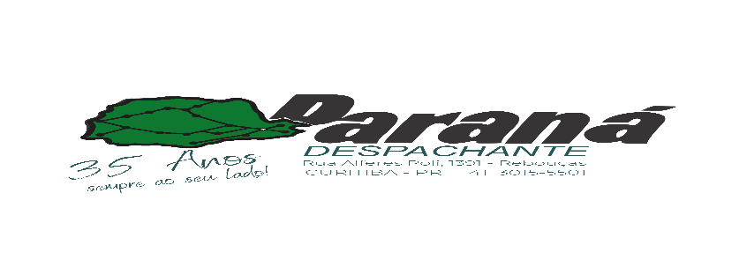

**BAIXA DE MÉDIA MONTA**

**PARA A AUTORIZAÇÃO PRÉVIA:**

-CÓPIA LEGÍVEL DO CRV.

**PARA A BAIXA DO BLOQUEIO:**

-CÓPIA DO CRV FRENTE E VERSO **AUTENTICADOS;**

-CÓPIA DO ULTIMO LICENCIAMENTO SE **VERDINHO CÓPIA AUTENTICADO;**

-CÓPIA CNH U RG E CPF DO PROPRIETÁRIO **AUTENTICADO;**

-CÓPIA DO COMP. DE ENDEREÇO ATUAL DO PROPRIETÁRIO **AUTENTICADO;**

-LAUDO DO IMETRO;

-VISTORIA LACRADA **COM OFICO DO DETRAN** E LAUDO CHASSI E MOTOR:

- DECLARAÇÃO DE VEICULO EM OUTRA UF **RECONHECIDO VERDADEIRO**

-NOTA FISCAL DE PEÇAS **COM PLACA DO VEÍCULO**

-NOTA FISCAL DE MÃO DE OBRA **COM PLACA DO VEÍCULO**

**ATENÇÃO:**A DATA DA N.F DE PEÇAS, TEM QUE SER ANTERIOR A DATA DA N.F DE MÃO DE OBRA E AMBAS DEVEM TER SIDO FATURADAS COM DATA ANTERIOR AO LAUDO DO IMETRO.

**CUSTO:**

- R$ 350,00 A SEREM DEPOSITADOS ANTECIPADAMENTE

**TEMPO:**

PARA A AUTORIZAÇÃO - 2 A 3 DIAS

PARA A BAIXA – 7 A 10 DIAS

PIX  
  
11071956000109  
Paraná Adm de serviços Ltda